Creación del inicio pantalla inicial del juego.

Join

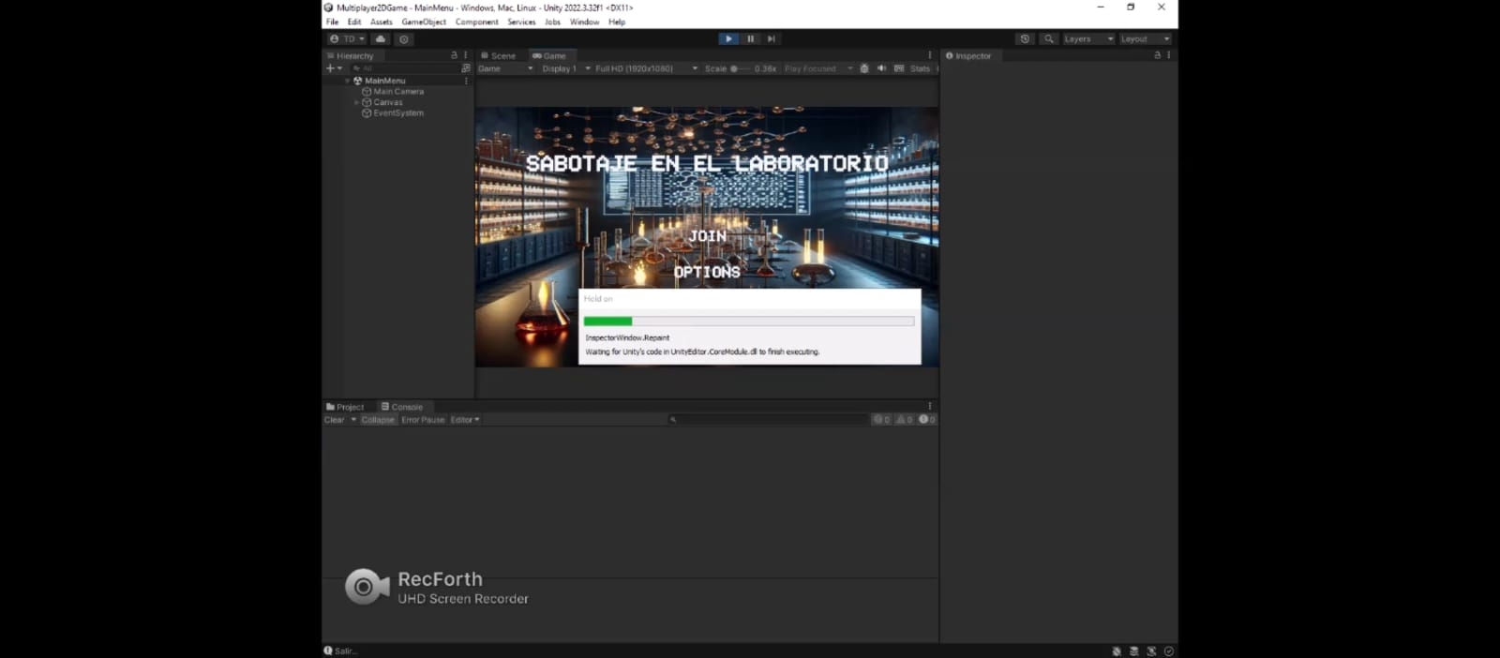

Exit

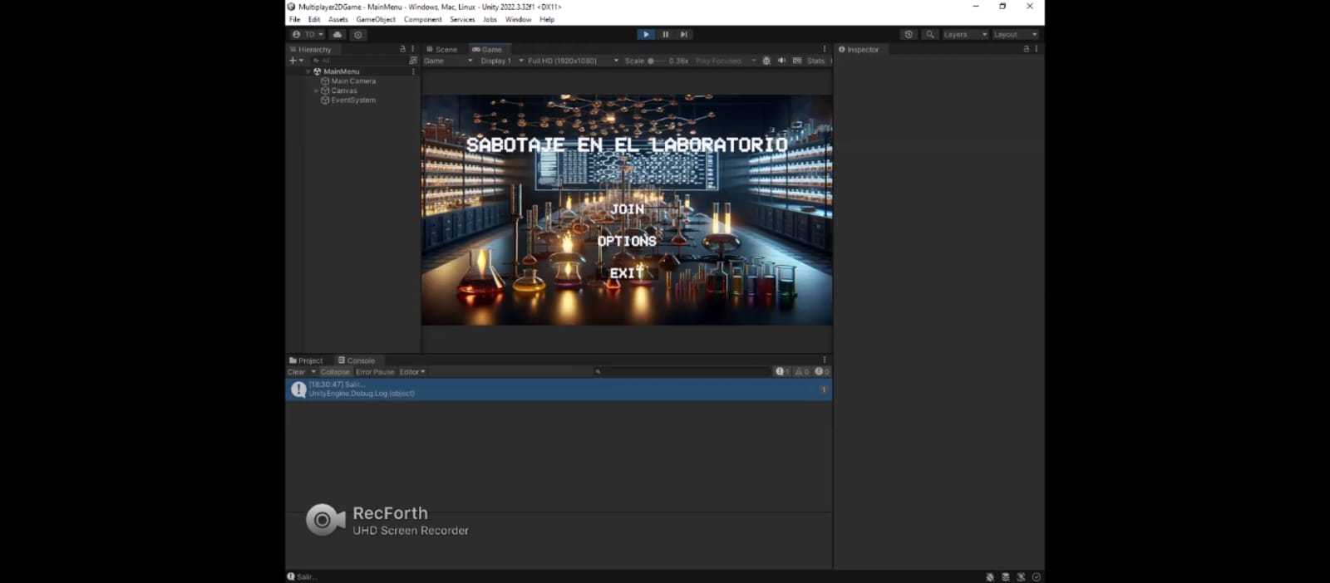

IMAGEN INICIO DEL JUEGO

Creación fase 1 del mapa por el momento hay una escena

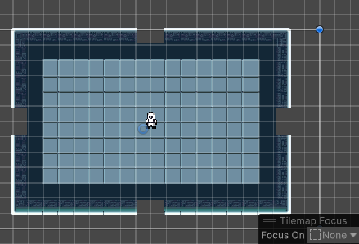

Creación de partes del escenario del juego

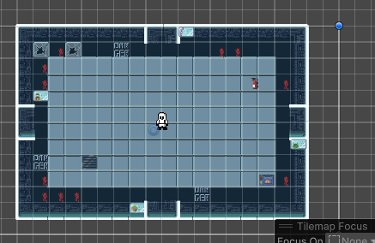

Avance hasta el Momento de la parte grafica del proyecto.